Отчет о проделанной работе
в период дистанционного обучения.
Подготовительная «Б» группа.
Воспитатель: Васильева И.Н.

В обучении приняло участие: 5 детей

12.05.2020г.

По расписанию 2 занятия по 30 минут.
- Конструирование
- Физ. развитие

Занятие Конструирование.

Тема: «Бабочка – оригами».

Мною было предложено по данной теме отгадать загадку о каком насекомом сегодня пойдет речь:

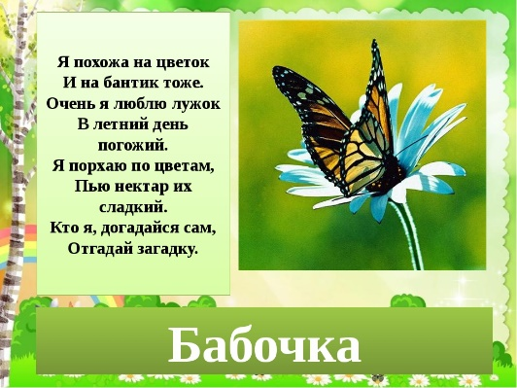

Познакомиться с разнообразием бабочек. 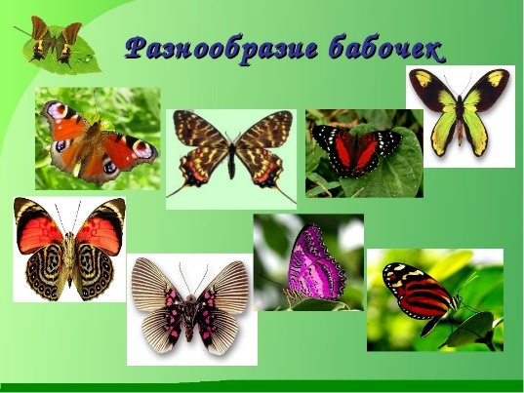

Рассмотреть иллюстрации о вреде и пользе бабочек. Интересные факты о бабочках.

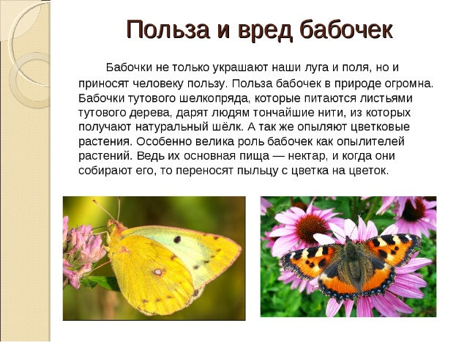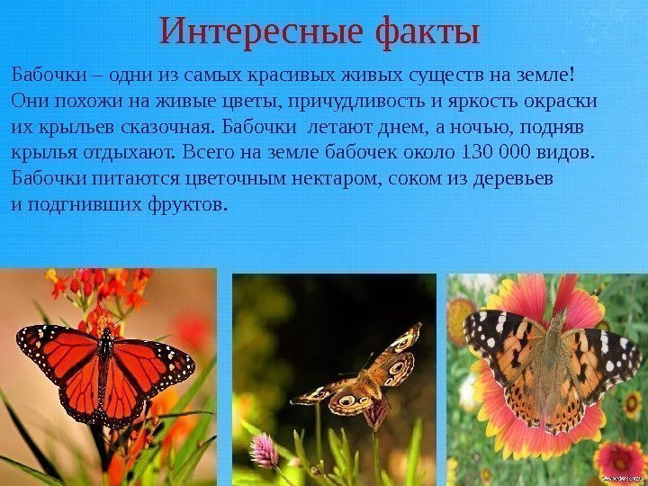

Прочитать ребятам стихотворение «Берегите бабочек».
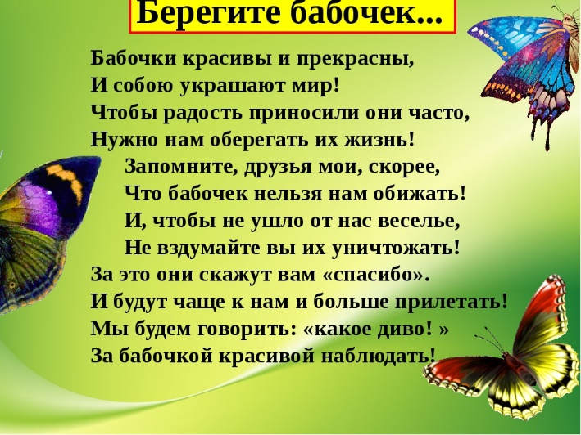
Задание: С помощью карты образца, как правильно по оригами сложить бабочку. Рассмотреть схему изготовления бабочки поэтапно. Составить композицию с бабочками, композицию можно нарисовать или сделать в виде аппликации.
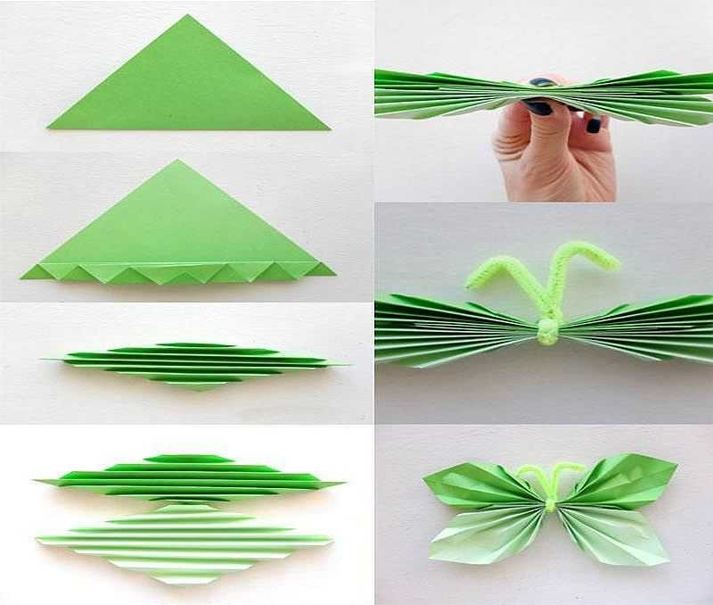
Работы детей:
